**¿Qué efectos tiene el humo de diesel a nuestra salud?**

**El humo de diesel puede:**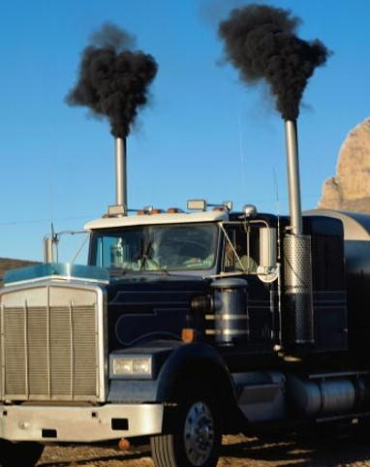

*Aumentar el riesgo de contraer cáncer.

*Aumentar el riesgo de contraer asma.

*Aumentar el riesgo de contraer infecciones bronquiales y problemas pulmonares

*Ocasionar pérdida de productividad – perdida de dias de escuela y trabajo. *También puede aumentar las visitas al médico.

*Fatiga, náuseas, ardor de corazón, dolores de cabeza, bronquitis crónica.

*Muerte prematura.



Greenaction for Health & Environmental Justice

Greenaction.org

Greenaction@greenaction.org

(415) 447-3904